臺灣高雄戒治所 愛滋病防治活動照片
活動名稱：新收愛滋衛教宣導
日 期：99年01月26日09：00～09：30
地 點： 孝舍
對 象：新收戒治人18名
愛滋衛教照片
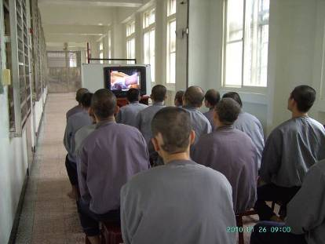
愛滋衛教照片
